تخمین Fs و ALF برای CT های مختلف
Estimating Fs and ALF for Various CTs
در CTهای اندازه‌گیری پارامتری به نام Fs (Security Factor-Factor of Security) وجود دارد که CT و کلاس دقت CT را با استفاده از آن توصیف می‌کنند. تعریف Fs در استاندارد IEC60044-1 به این صورت است که : در Fs برابر جریان نامی، خطای مرکب CT در ثانویه10 درصد است. مثلا برای یک CT با کلاس 0.5Fs10، در 10 برابر جریان نامی خطای مرکب 10 درصد است. در پلاک CT که برای مثال آورده شده، Core شماره یک، از نوع اندازه‌گیری بوده و کلاس آن 0.2Fs10 است. یعنی در 10 برابر جریان نامی، خطای مرکب در خروجی 10 درصد است. عدد 0.2 درج شده قبل از Fs کلاس دقت CT را در جریان نامی نشان می‌دهد. یعنی در 100% و 120% جریان نامی در اولیه، خطای نسبت تبدیل در ترمینال ثانویه، کمتر از 0.2 درصد است.
In measurement CTs (Current Transformers), a parameter called Fs (Security Factor) exists, which is used to describe the CT and its accuracy class. According to the IEC60044-1 standard, Fs is defined such that at a current of Fs times the rated current, the composite error in the secondary is 10%. For example, for a CT with a class of 0.5Fs10, at 10 times the rated current, the composite error is 10%. On the CT nameplate provided in this example, Core number one is a measurement type and its class is 0.2Fs10. This means that at 10 times the rated current, the composite error at the output is 10%. The 0.2 figure before Fs represents the accuracy class of the CT at the rated current. This means that at 100% and 120% of the rated current on the primary side, the ratio error at the secondary terminal is less than 0.2%.
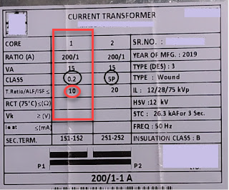
در CTهای حفاظتی هم، چنین مفهومی با نام ALF(Accuracy Limit Factor) وجود دارد. برای توضیح این پارامتر، مثال بالا را در نظر بگیرید. Core شماره 2 یک Core حفاظتی با کلاس 5P20 است. در این مثال ALF=20 و طبق تعریف ارائه شده در استاندارد IEC60044-1 در 20 برابر جریان نامی خطای مرکب 5 درصد است. برای توضیح کامل‌تر یک CT حفاظتی با کلاس 10P5 را در نظر بگیرید. در این مثال ALF=5 و طبق تعریف در 5 برابر جریان نامی خطای مرکب 10 درصد است.
For protective CTs, a similar concept exists known as ALF (Accuracy Limit Factor). To explain this parameter, consider the previous example. Core number 2 is a protective core with a class of 5P20. In this example, ALF = 20, and according to the definition provided by IEC60044-1, at 20 times the rated current, the composite error is 5%. For a more detailed explanation, consider a protective CT with a class of 10P5. In this case, ALF = 5, and according to the definition, at 5 times the rated current, the composite error is 10%.
نکته قابل توجه در مورد دو پارامتر ذکر شده این است که در CTهای اندازه‌گیری، Fs واقعی CT کمتر از مقدار درج شده در پلاک و در CTهای حفاظتی،ALF واقعی بزرگتر از مقدار درج شده در پلاک خواهد بود.
One key point about these two parameters is that for measurement CTs, the actual Fs is less than the value indicated on the nameplate, whereas for protective CTs, the actual ALF is greater than the value shown on the nameplate
خطای نسبت تبدیل و خطای مرکب
Ratio Error and Composite Error
طبق تعریف ارائه شده در استاندارد IEC60044-1 رابطه خطای نسبت تبدیل به صورت زیر است:
According to the definition provided in the IEC60044-1 standard, the ratio error is represented as follows:
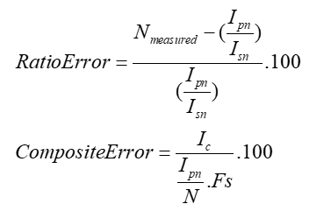
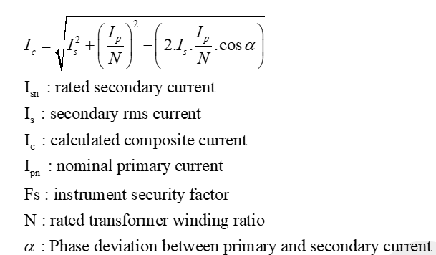
طبق تعریف، ALF یا FS جایی است که $\frac{Ipsc}{Ipn}$ برابر 5 درصد یا 10 درصد $\frac{Ip}{N}$ باشد.
ALF or Fs is where the composite error is 5% or 10%.
در روش غیر مستقیم هم طبق تعریف ALF یا FS که به صورت ALFi و FSi نشان داده می‌شود جایی است که $\frac{Iext}{Iout}=0.1$ باشد. در نرم افزار هم عملا از این روش استفاده می‌شود.
According to the definition, ALF or FS is where $\frac{Ipse}{Ipn}$ equals 5% or 10% of $\frac{Ip}{N}$ .
In indirect method according to the definition of ALF or FS which are also show as ALFi and FSi is where of $\frac{Iext}{Iout}=0.1$ .The same method is also used in the software.
روش نرم افزار در محاسبه ALF و Fs
Software Method for Calculating ALF and Fs
در نرم افزار برای برای تخمین Fs و ALF از منحنی اشباع و رابطه بین جریان و ولتاژ شاخه موازی استفاده می‌شود.
In the software, to estimate Fs and ALF, the saturation curve and the relationship between the current and voltage of the parallel branch are used.

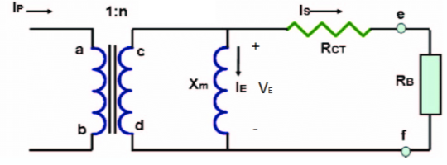
برای محاسبه خطای مرکب به روش غیر مستقیم (با صرف نظر از خطای نسبت تبدیل) می‌توان گفت که جریان شاخه موازی عامل خطای مرکب بین اولیه و ثانویه است پس برای اینکه خطای مرکب در Fs برابر جریان نامی 10 درصد باشد، جریان شاخه موازی باید 10 درصد جریان خروجی باشد:
To calculate the composite error using the indirect method (disregarding the ratio error), it can be said that the parallel branch current is the cause of the composite error between the primary and secondary sides. Therefore, to ensure that the composite error at Fs times the rated current is 10%, the parallel branch current must be 10% of the output current.
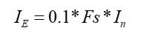
در چنین شرایطی ولتاژ شاخه موازی هم طبق رابطه زیر، معادل Fs برابر ولتاژ شاخه موازی در شرایطی است که در load نامی، جریان نامی از ترمینال CT عبور می‎کند:
In such conditions, the parallel branch voltage is also equal to Fs times the parallel branch voltage under conditions where the rated current passes through the CT terminal at the nominal load:
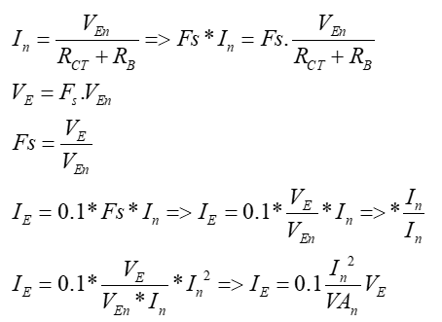
طبق رابطه بالا، برای ALF(Fs) مشخص، یک خط با شیب ثابت وجود دارد که محل تقاطع این خط با منحنی اشباع نقطه‌ای را نشان می‌دهد که خطای CT 10 درصد است.
According to the provided relationship, for a specified ALF (Fs), there is a line with a constant slope. The intersection of this line with the saturation curve indicates the point where the CT’s composite error is 10%.
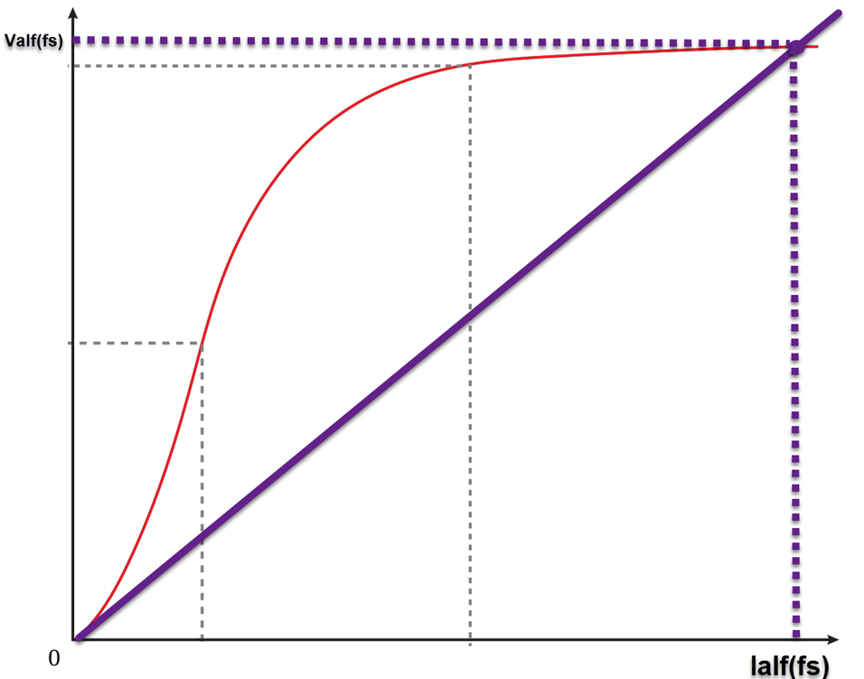
با تقسیم ولتاژ به دست آمده بر امپدانس نامی، جریان خروجی به دست می‌آید که نسبت آن به جریان نامی معادلALF(Fs) خواهد بود.
By dividing the obtained voltage by the nominal impedance, the output current is obtained, and its ratio to the rated current will correspond to ALF (Fs)
